ЦИФРОВОЕ ПИАНИНО
RP-28

Руководство использования

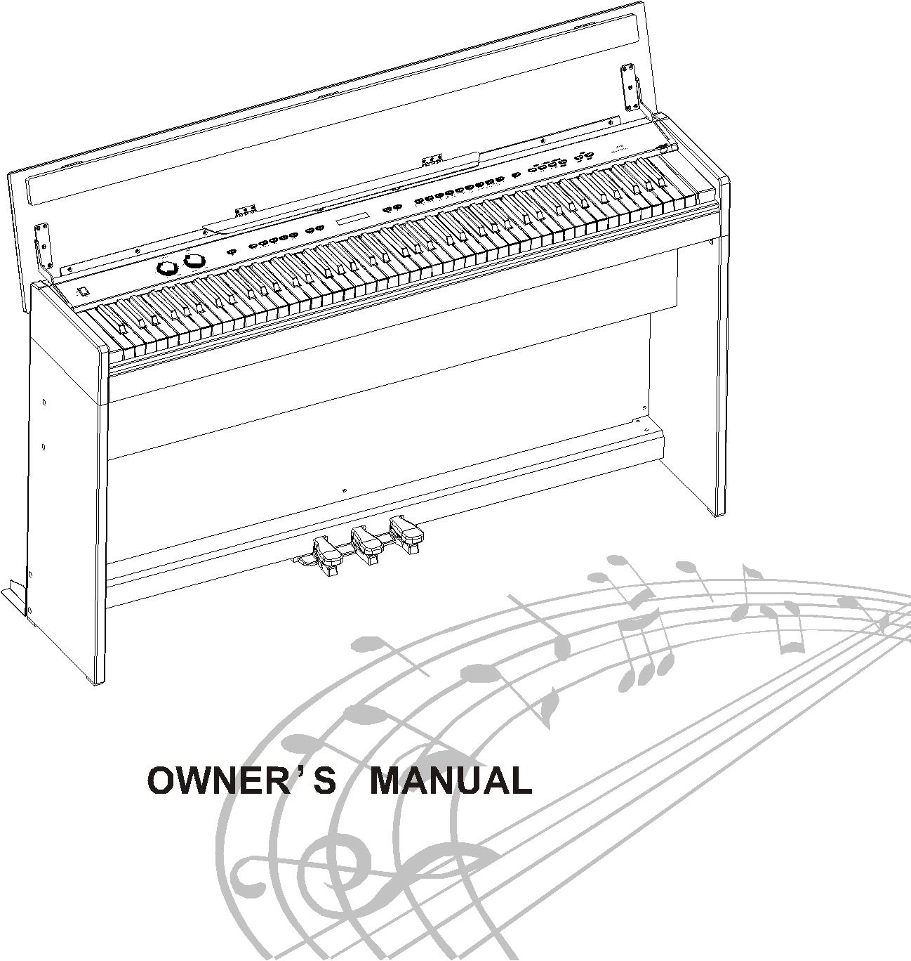

Предупреждение
Благодарим Вас за покупку этого цифрового инструмента. Для правильного использования, пожалуйста, внимательно прочтите руководство и сохраните его для дальнейшего использования, пожалуйста, внимательно прочтите руководство и сохраните его для дальнейшего использования.
Меры безопасности
ВНИМАНИЕ!
ОПАСНОСТЬ ПОРАЖЕНИЯ ТОКОМ НЕ ОТКРЫВАТЬ

Символ молнии со стрелкой внутри равностороннего треугольника предназначен для предупреждения пользователя о наличии неизолированного "опасного напряжения"
В корпусе изделия, которое может иметь достаточную величину, чтобы представлять опасность поражения электрическим током.

Восклицательный знак внутри равностороннего треугольника предназначен для предупреждения пользователя о наличии важных инструкций по эксплуатации и техническому обслуживанию (ремонту) в руководстве, которое идет в дополнение к изделию
Важные меры безопасности:
1) Прочитайте эти инструкции.
2) Сохраните эти инструкции.
3) Соблюдайте все предупреждения.
4) Следуйте всем инструкциям.
5) Не используйте этот аппарат вблизи воды.
6) Протирайте только сухой тканью.
7) Не закрывайте вентиляционные отверстия, а также устанавливайте в соответствии с инструкциями изготовителя.
8) Не устанавливайте устройство вблизи источников тепла, таких как радиаторы, обогреватели, печи или другие приборы (включая усилители), которые производят тепло.
9) Не пренебрегайте в целях безопасности поляризованной или заземленной штепсельной вилкой. Полярная вилка имеет два ножевых контакта, один из которых шире другого. Заземляющая вилка имеет два ножевых контакта и третий контакт заземления. Широкое лезвие или третий контакт заземления служат для Вашей безопасности. Если вилка не подходит к вашей розетке, обратитесь к электрику для замены устаревшей розетки.
10) Защитите шнур питания от наступания или защемления в вилках, розетках, и точке выхода из инструмента.
11) Используйте только приспособления / принадлежности, указанные производителем.
12) Используйте только тележку, подставку, штатив, кронштейн или стол, указанные изготовителем или которые продаются вместе с аппаратом. При использовании тележки соблюдайте осторожность при перемещении тележки / устройства, чтобы избежать повреждений при опрокидывании (рисунок 1).

13) Отключайте устройство от сети во время грозы или когда оно не используется в течение длительного периода времени.
14) Любое техническое обслуживание должно проводится квалифицированным обслуживающим персоналом. Обслуживание необходимо, когда устройство было повреждено каким-либо образом, например, шнур питания или вилка повреждены, была пролита жидкость или посторонние предметы попали в устройство, устройство подверглось воздействию дождя или влаги, не работает нормально , или падало на пол.
ВНИМАНИЕ: Для снижения риска возникновения пожара или поражения электрическим током, не подвергайте аппарат воздействию дождя или влаги.
ПРЕДУПРЕЖДЕНИЕ: Аппарат не должен подвергаться воздействию водяных капель и брызг, и предметов, наполненных жидкостью, например, вазы, не должны размещаться на устройстве.

Благодарим Вас за выбор цифрового пианино
Ваше RP-28 пианино - это цифровое пианино высокого качества, в котором есть функции 88 нот, сенсорное управление и самые передовые поколения технологии PCM тона предоставит вам богатый исполнительский опыт и опыт игры. Вы также можете записывать свои собственные выступления или записать свой собственный аккомпанемент для подыгрывания.
Ваше RP-28 цифровое пианино не только великолепная технология, но и стильный предмет мебели, который будет отлично смотреться в любом месте вашего дома. Для того, чтобы получить максимальную отдачу от Вашего инструмента, внимательно прочитайте данное руководство и опробуйте различные функции, о которых мы вам расскажем.
Мы надеемся, что ваш новый инструмент будет продолжать развлекать вас в течение многих лет.

Содержание

Панель 2
ПАНЕЛЬ РАЗЪЕМ 3
- Подключение динамиков 3
- ИспользованиеUSB-Midi 3
- Midi In/Midi Out 3
- Линейный вход/Линейный выход 3
- DC 12V Вход 4
- Phones 1/Phones 2 4
- Педаль 4
ПАНЕЛЬ УПРАВЛЕНИЯ 5
- Включение/Выключение 5
- Регулятор Громкости 5
- Регулятор Звука 5
- Демо Игра 5
- [SETUP] Кнопка 6
- LCD Display 6
- [+/Да] и [-/Нет] 6
Тембр и Функция 7
- Тембо 7
- Режим Слой 8
- Split режим 9
- Дуэт 10
- Реверберация 11
- Эффекты 11
- Метроном 12
- Tемп 12
Настройки 13
- Тип реверберации 13
- Тип эффектов 13
- Уровень реверберации 14
- Уровень эффектов 14
- Тип метронома 15
- Звук метронома 15
- Главная громкость 16
- Split громкость 16
- Слои громкость 16
- USB диск громкость песен 17
- Split точка 17
Касание 17
- Транспонирование 18
- Мастер настройки 18
- Загрузка 19
- Сохранение 19
- Оценивание 20
- Локально 20
- Сброс 21
РЕГИСТРАЦИЯ ПАМЯТЬ 22
- Сохранение 22
- Загрузка 22
- Сохранение данных на USB Disk 22
- Использование данных с USB 22
- Удаление файла с USB 23
ЗАПИСЬ ПЕСНИ 24
- Быстрая запись 24
- Мульти трековая запись 25
- Удаление песни 27
- Кнопка файл 27
- Регулировка громкости песни 27
ИГРА ВО ВРЕМЯ ПЕСНИ 28
- Выбор песни 28
- Прослушивание всей песни 28
- Попробовать сыграть Правую руку выбранной песни 29
- Попробовать сыграть Левую руку выбранной песни 29
- Игра двумя руками выбранной песни 29
MIDI функция 31
Local Включить/Выключить 31
ПРИЛОЖЕНИЕ 32
- Список тембров 32
- График реализации MIDI 33
- Сброс до заводских настроек 34
- Технические характеристики 35

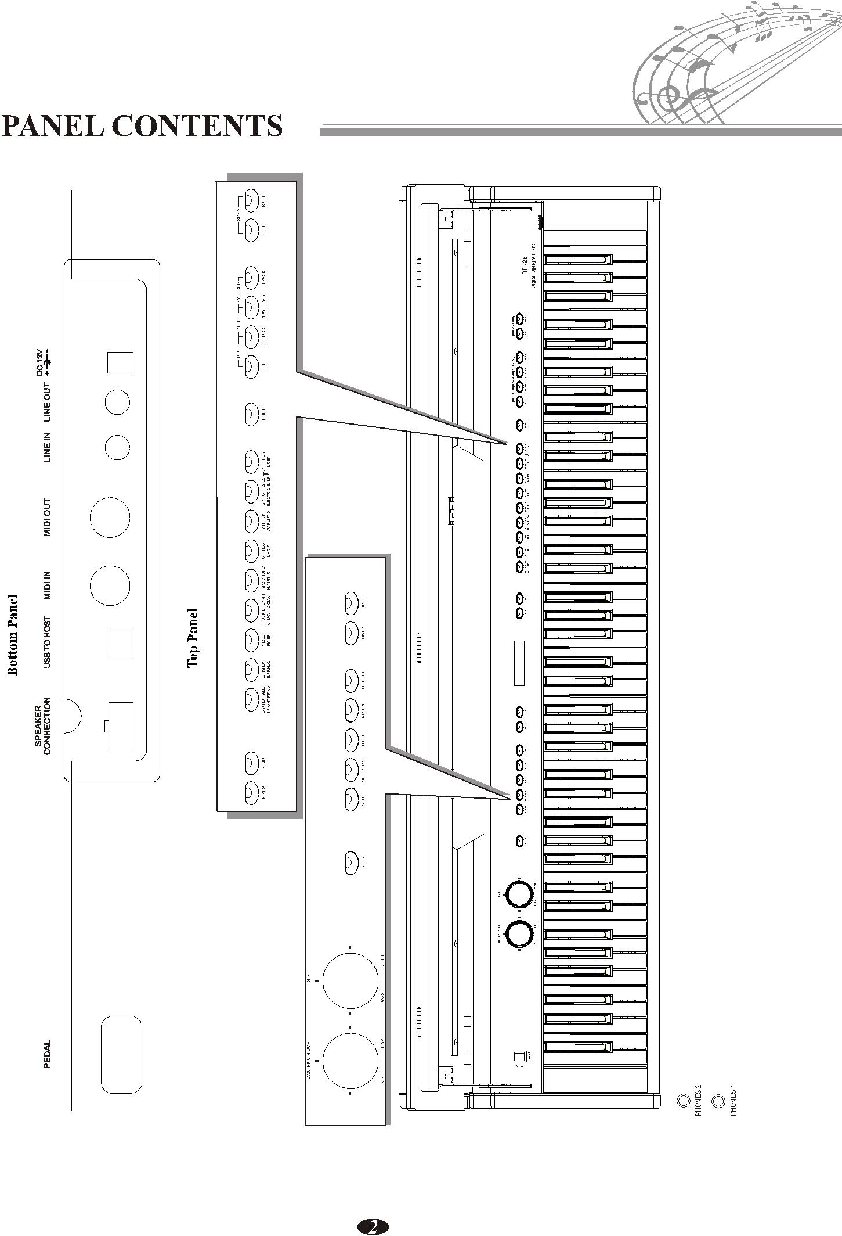
Содержимое Панели

ПАНЕЛЬ ДЛЯ РАЗЪЕМА
Гнезда разъемов расположены на нижней панели пианино.
SPEAKER DC12V
CONNECTION USB TO HOST MIDI IN MIDI OUT LINE IN LINE

1. Подключение динамиков
Подключение кабеля Speaker с квадратным интерфейсом на нижней панели пианино.

2. USB-Midi
Этот инструмент позволяет передавать MIDI-информацию через USB в компьютер. Как бы сложно, как это не звучало на первый взгляд - это довольно просто. Потому что ваше пианино RP-28 поддерживает USB, и нет необходимости устанавливать драйвер, чтобы оно взаимодействовало с OSX, Windows XP, Vista или Windows 7. Просто подключите его к компьютеру и операционная система сделает все остальное. RP-28 будет работать со всеми стандартными MIDI программными обеспечения.

3. Midi In/Midi Out
В пианино есть MIDI IN и MIDI OUT порты. MIDI-разъемы позволяют связь с другими инструментами, оснащенными MIDI-интерфейсами.

4. Линейный вход/Линейный выход
Аудио выходящие из другой звуковой системы, подключенной к гнезду линейного входа на нижней панели могут быть смешаны со звуком устройства. Эта функция удобна, когда вы хотите играть вместе с любимой песней. Гнездо Линейный выход может быть использован для выход на пианино усилителя клавиатуры, стерео звуковой системы, микшерный пульт или магнитофон.
5. DC 12V вход
Соединение для включенного постоянного использования адаптера мощности. Пожалуйста используйте только прилагаемый адаптер.
6. Phones1/Phones2
Два комплекта стандартных стереонаушников можно подключить здесь для личного использования или для игры поздно ночью. Внутренняя акустическая система автоматически выключается, когда пара наушников подключена к гнездам PHONES.
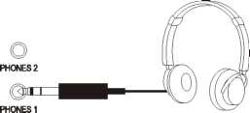

7. Педаль
Вставьте шекер ножной педали в разъем для педали на нижней панели.
Педаль демпфера (справа): Она выполняет ту же функцию, что и правая педаль акустического пианино, позволяя вам выдержать тембра, даже после того как вы убрали пальцы с клавиш
Sostenuto Pedal (Центр): Если вы играете ноту или аккорд на клавиатуре и нажимаете на педаль, в то время как ноты нажаты, эти ноты будут длиться, пока удерживается педаль, но все ноты, проигрываемые после не будут устойчивым.
Педаль Soft (левая): Мягкая педаль управляет громкостью звука. Нажмите на педаль, чтобы уменьшить громкость выходного звука.

Панель управления
1. Включение/Выключение
Перед игрой включите питание нажав на кнопку ПИТАНИЕ, засветиться панель LED
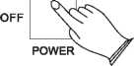
GRAND PIANO

2. Регулятор громкости
Используйте [MASTER VOLUME] для настройки громкости на желаемый уровень
3. Регулятор Звука
Используйте [MASTER VOLUME] для настройки громкости на желаемый уровень
4. Демо игра
В пианино есть 16 демонстрационных песен, предварительно записанных в пианино.
Демо песню вы можете выбрать любым из двух способов:
а) используйте кнопки [+/YES] / [-/NO]: нажмите кнопку [DEMO], используйте кнопки [+/YES] / [-/NO] для выбора песни, которую вы хотите воспроизвести. Кнопки [DEMO] и тембр загорятся.
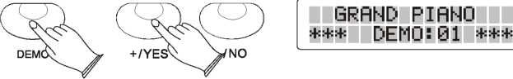
в) Кнопка выбора тембра: нажмите кнопку [DEMO], далее нажмите кнопку желаемого тембра. Кнопки [DEMO] и тембр загорятся.
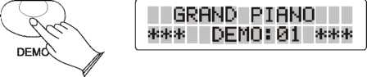
Примечание:
Главный тембр будет синхронно сохраняться когда будет меняться демо.
Нажмите кнопку [DEMO] снова для остановки воспроизведения.
5. Кнопка Настройки
Кнопка Настройки переводит пианино в режим редактирования, позволяя изменять параметры многих функций, таких как чувствительность к нажатию, разделение, слои и управление MIDI, среди других.

6. LCD дисплей
LCD будет отображать определенный статус, функцию, значение, тембр или текущий режим или операцию.
7. [+/YES] / [-/NO]
Кнопки регулирования параметров
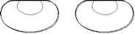
[+/YES] / [-/NO]

ТЕМБР И ФУНКЦИИ
1.Тембр
Выбор тембра
Пианино имеет 16 встроенных тембров, которые включают в себя несколько пианино, а также другие инструменты.
Эти цифровые выборочные музыкальные звуки инструментов могут быть выбраны по одному за разу.
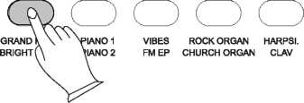
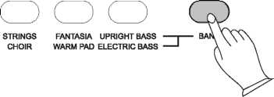
Чтобы выбрать тембр (основной тембр), нажмите соответствующую кнопку выбора тембра на правой стороне передней панели.
Примечание:
Когда кнопка [VARIATION/USER] не горит, вы можете нажать нужную кнопку, для выбора тембра в первой строке.
Когда кнопка [VARIATION/USER] горит, вы можете нажать нужную кнопку для выбора тембра из второй линии.
Настройка тембра
В вашем инструменте 128 (0-128) GM стандартных тембров. Нажмите [VARIATION/USER] и подержите 2 сек, загорится индикатор пользователя.
В пользовательском режиме, удерживайте нужную кнопку выбранного тембра в течение 2 сек, далее кнопка [VARIATION/USER] и кнопку тембра загорится, используйте [+/YES] / [-/NO] кнопки для установки того тембра, который вы хотите установить в тембр пользователя.
GRAND PIANO

Cохранение пользовательского тембра
В пользовательском режиме, нажмите кнопку нужного тембра снова, для того чтобы его сохранить.
2. Режим Слои
В режиме слои два тембра могут звучать одновременно, каждый на выбранной громкости. Для входа в режим слои, используйте любой из методов: а) нажмите кнопку [LAYER] и загорится индикатор, далее нажмите кнопку тембра для выбора второго тембра.
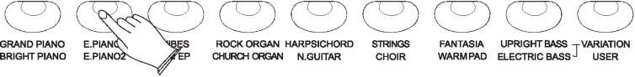
G. PNO + E. PNO1

b) в режиме слои нажмите и удерживайте кнопку [LAYER] 2 сек и затем загорится индикатор, далее нажмите кнопку тембра, для выбора второго тембра
G. PNO + E. PNO1

Для регулировки громкости главного тембра и второго, пожалуйста обратитесь к функции [SETUP], см. страницу 16.
Нажмите кнопку [LAYER] снова, для выхода из этого режима.
3. Режим разделения
Режим разделения позволяет разделить клавиатуру на две части, так что с правой и левой руки могут играться различные тембры.
Громкость может быть независимой, и настраиваться на каждый тембр, точка разделения (высшая нота, которая играется левой рукой) может быть настроена и тембр разделения может быть изменен на желаемый.
Вход в режим разделения
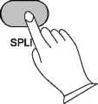
Нажмите кнопку [SPLIT] для входа в режим разделения. Загорится индикатор. Разделенный тембр (левая рука) будет Strings и точка разделения будет G2.

Изменение разделенного (левая рука) тембра
Изменить разделенный (левая рука) тембр можно любым из двух способов:
а) нажмите кнопку [SPLIT] и загорится индикатор SPLIT, далее нажмите кнопку выбранного тембра для выбора тембра левой руки.
G. PNO + E. PNO1

в) в режиме разделения, нажмите кнопку [SPLIT] и удерживайте ее в течение 2 сек, далее загорится индикатор SPLIT, далее нажмите кнопку тембра, для выбора тембра левой руки.
Изменение Главного (правая рука) тембра
Когда индикатор SPLIT загорится, нажмите кнопку выбора тембра, для выбора главного тембра.
Е. PNO1 + E. PNO2

Изменение точки разделения
Нажмите кнопку [SPLIT], индикатор временно не будет отображаться, далее удерживайте кнопку [SPLIT] и нажмите нужную клавишу на пианино или используйте кнопки [+/YES] / [-/NO] для изменения кнопки разделения.
GRAND PIANO
SPLITPOINT:40
Или нажмите кнопку [SETUP] для ее изменения, смотрите страницу 17.
Установка громкости разделенного тембра
Пожалуйста обратитесь к функции [SETUP], смотрите страницу 16.
Выход из режима разделения
Нажмите снова кнопку [SPLIT], индикатор Split выключится и режим разделения более не активен.
4. Дуэт
Нажмите кнопку [DUET] для выбора режима дуэт. В этом режиме, клавиатура будет разделена на две области игры.
Правая: от С#3 до C7
Левая: от А-1 до С3
Это очень полезный режим, когда инструмент используется двумя игроками одновременно и они смогут играть на одном и том же пианино на одних и тех же октавах.
Нажмите кнопку [DUET] для выхода из режима [DUET].
В то время, как выбирается функция DUET с помощью опциональной педали, педали автоматически переключаются в разные конфигурации, где 2 сустейн педали, одна для левой и одна для правой части клавиатуры.
5. Реверберация
[REVERB] кнопка выбирает ряд цифровых эффектов реверберации, которые вы можете использовать для дополнительной глубины и выразительной силы. Нажмите кнопку [REVERB] для выключения или включения эффекта реверберации. Когда REVERB включен, нажмите кнопку [REVERB] на 2 сек, используя кнопки [+/YES] / [-/NO] для выбора уровня реверберации.
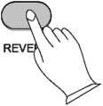
или нажмите кнопку [SETUP] для выбора типа и уровня реверберации. Пожалуйста смотрите страницы 13 и 14.
6. Эффекты
Эффект расширения, мерцания. Нажмите кнопку [EFFECTS] для включения или выключения эффекта Хора.
Когда Эффекты включены, нажмите кнопку [EFFECTS] 2 сек, используя кнопки [+/YES] / [-/NO] для выбора уровня Хора.
GRAND PIANO
C. LEVEL: 40
Или нажмите кнопку [SETUP] для выбора типа хора и уровня. Пожалуйста посмотрите страницы 13 и 14.
7. Метроном
Метроном это удобная функция для практики, а также может обеспечить прочное ритмичное руководство во время записи.
Нажмите кнопку [METRONOME] для включения или выключения эффекта Метроном. Когда Метроном включен, нажмите кнопку [METRONOME] в течение 2 сек, используйте кнопку [+/YES] / [-/NO] для выбора громкости Метронома (0-127).
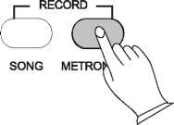
GRAND PIANO
MOTROVOL: 100
или нажмите кнопку [SETUP] для выбора типа и громкости Метронома. Пожалуйста посмотрите страницу 15.
8. Темп
Эта функция позволяет вам установить темп с помощью кнопкой [TEMPO].
Нажмите кнопку [TEMPO] для включения или выключения эффекта TEMPO.
Нажмите кнопку [TEMPO], включится индикатор, используйте кнопки [+/YES] / [-/NO] для изменения уровня темпа от 20 до 280 ударов в минуту (УВМ)
GRAND PIANO
TEMPO: 20
НАСТРОЙКИ
Нажмите кнопку [SETUP] для входа в функциональное меню. Используйте кнопку [SETUP] или кнопку [-/NO] для выбора функции. Нажмите кнопку [+/YES] в этой функции, используя [+/YES] / [-/NO] для установки параметров.
Эта опция и параметры могут быть следующими:
1. Тип реверберации
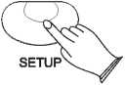
Нажмите кнопку [SETUP] для входа в функциональное меню. Используйте кнопку [SETUP] или кнопку [-/NO] для выбора [R.TYPE?] в опции, LCD отобразит R.TYPE: HALL 2
GRAND PIANO
R. TYPE: HALL2

Далее используйте [+/YES] / [-/NO] для установки параметра (Значение по умолчанию : HALL 2).
LCD будет отображать эти параметры как показано ниже:
R.TYPE: | ROOM1
R.TYPE: | ROOM2
R.TYPE: | ROOM3
R.TYPE: | HALL1
R.TYPE: | HALL2
R.TYPE: | PLATE
R.TYPE: | DELAY
R.TYPE: | PANDELAY

Нажмите кнопки [+/YES] / [-/NO] одновременно для установки значения по умолчанию.
2. Тип Эффектов
Нажмите кнопку [SETUP] для входа в функциональное меню. Используйте кнопку [SETUP] или кнопку [-/NO] для выбора [С.TYPE?]. Нажмите [+/YES] в опции, LCD будет отображать: C.TYPE: CHORUS 3
GRAND PIANO
С. TYPE: CHORUS 3

Далее используйте кнопки [+/YES] / [-/NO] для установки параметра (Значение по умолчанию : CHORUS 3). LCD будет отображать эти параметры как показано ниже:
C.TYPE: | CHORUS 1
C.TYPE: | CHORUS2
C.TYPE: | CHORUS3
C.TYPE: | CHORUS4
C.TYPE: | FEEDBACK
C.TYPE: | FLANGER
C.TYPE: | SHTDELAY
C.TYPE: | FB DELAY

Нажмите кнопки [+/YES] / [-/NO] одновременно для установки значения по умолчанию.
3. Уровень реверберации
Нажмите кнопку [SETUP] для входа в функциональное меню. Используйте кнопку [SETUP] или кнопку [-/NO] для выбора [R.LEVEL?]. Нажмите [+/YES] в опции, LCD будет отображать: R.LEVEL: 50
GRAND PIANO
R. LEVEL: 50

Далее используйте кнопки [+/YES] / [-/NO] для установки уровня реверберации. Диапазон: 00-127 (Значение по умолчанию :50).
Нажмите кнопки [+/YES] / [-/NO] одновременно для установки значения по умолчанию.
4. Уровень эффектов
Нажмите кнопку [SETUP] для входа в функциональное меню. Используйте кнопку [SETUP] или кнопку [-/NO] для выбора [С.LEVEL?]. Нажмите [+/YES] в опции, LCD будет отображать: C.LEVEL:40
GRAND PIANO
С. LEVEL:40

Далее используйте кнопки [+/YES] / [-/NO] для установки уровня хора. Диапазон: 00-127 (Значение по умолчанию :40).
Нажмите кнопки [+/YES] / [-/NO] одновременно для установки значения по умолчанию.
5. Тип ритма
Нажмите кнопку [SETUP] для входа в функциональное меню. Используйте кнопку [SETUP] или кнопку [-/NO] для выбора [METROTYPE?]. Нажмите [+/YES] в опции, LCD будет отображать: METROTYPE: 4/4
GRAND PIANO
METROTYPE: 4/4

Далее используйте кнопки [+/YES] / [-/NO] для установки параметров: 2/2ритм, 2/4ритм, 3/4 ритм, 4/4 ритм, 5/4 ритм, 6/8 ритм, 7/8 ритм, 9/8 ритм, 12/8 ритм (Значение по умолчанию :4/4).
Нажмите кнопки [+/YES] / [-/NO] одновременно для установки значения по умолчанию.
6. Громкость ритма
Нажмите кнопку [SETUP] для входа в функциональное меню. Используйте кнопку [SETUP] или кнопку [-/NO] для выбора [METROVOL?]. Нажмите [+/YES] в опции, LCD будет отображать: METROVOL: 85
GRAND PIANO
METROVOL: 85

Далее используйте кнопки [+/YES] / [-/NO] для установки Metrovol. Диапазон: 00-127 (Значение по умолчанию :100).
Нажмите кнопки [+/YES] / [-/NO] одновременно для установки значения по умолчанию.

7. Основная громкость
Нажмите кнопку [SETUP] для входа в функциональное меню. Используйте кнопку [SETUP] или кнопку [-/NO] для выбора [METROVOL?]. Нажмите [+/YES] в опции, LCD будет отображать: MAINVOL: 127
GRAND PIANO
MAINVOL: 127

Далее используйте кнопки [+/YES] / [-/NO] для установки MAINVOL. Диапазон: 00-127 (Значение по умолчанию :127).
Нажмите кнопки [+/YES] / [-/NO] одновременно для установки значения по умолчанию.
8. Громкость разделения
Нажмите кнопку [SETUP] для входа в функциональное меню. Используйте кнопку [SETUP] или кнопку [-/NO] для выбора [SPLITVOL?]. Нажмите [+/YES] в опции, LCD будет отображать: SPLITVOL: 127
GRAND PIANO
SPLITVOL: 127

Далее используйте кнопки [+/YES] / [-/NO] для установки SPLITVOL. Диапазон: 00-127 (Значение по умолчанию :127).
Нажмите кнопки [+/YES] / [-/NO] одновременно для установки значения по умолчанию.
9. Громкость слоя
Нажмите кнопку [SETUP] для входа в функциональное меню. Используйте кнопку [SETUP] или кнопку [-/NO] для выбора [LAYERVOL?]. Нажмите [+/YES] в опции, LCD будет отображать: LAYERVOL: 100
GRAND PIANO
LAYERVOL: 100

Далее используйте кнопки [+/YES] / [-/NO] для установки LAYERVOL. Диапазон: 00-127 (Значение по умолчанию :100).
Нажмите кнопки [+/YES] / [-/NO] одновременно для установки значения по умолчанию.
10. USB диск громкость песни
Нажмите кнопку [SETUP] для входа в функциональное меню. Используйте кнопку [SETUP] или кнопку [-/NO] для выбора [USBDISKVOL?]. Далее используйте кнопку [+/YES] для установки USB Disk громкость песни. Диапазон: 00-127 (Значение по умолчанию :100).
GRAND PIANO
USBVOL: 100

11. Точка разделения
Нажмите кнопку [SETUP] для входа в функциональное меню. Используйте кнопку [SETUP] или кнопку [-/NO] для выбора [SPLITPOINT?]. Нажмите [+/YES] в опции, LCD будет отображать: SPLITPOINT: 35
GRAND PIANO
SPLITPOINT: 35

Далее используйте кнопки [+/YES] / [-/NO] для установки SPLITPOINT. Диапазон: 01-88 (Значение по умолчанию :35).
Нажмите кнопки [+/YES] / [-/NO] одновременно для установки значения по умолчанию.
12. Нажатие
Нажмите кнопку [SETUP] для входа в функциональное меню. Используйте кнопку [SETUP] или кнопку [-/NO] для выбора [TOUCH?]. Нажмите [+/YES] в опции, LCD будет отображать: TOUCH: NORMAL
GRAND PIANO
TOUCH:NORMAL

Далее используйте кнопки [+/YES] / [-/NO] для установки параметра как показано ниже:
HARD

NORMAL

SOFT

FIX?
Если вы выбираете TOUCH: FIX?. Нажмите кнопку [SETUP] для входа в опции, далее используйте кнопки [+/YES] / [-/NO] для установки параметра: 0-127 (Значение по умолчанию :100).
13. Транспонирование
Нажмите кнопку [SETUP] для входа в функциональное меню. Используйте кнопку [SETUP] или кнопку [-/NO] для выбора [TRANSPOSE?]. Нажмите [+/YES] в опции, LCD будет отображать: TRANSPOSE:-0-
GRAND PIANO
TRANSPOSE:-0-

Далее используйте кнопки [+/YES] / [-/NO] для регулировки TRANSPOSE. Диапазон: -12 +12 (Значение по умолчанию :0).
Нажмите кнопки [+/YES] / [-/NO] одновременно для установки значения по умолчанию.
14. Мастер настройки
Нажмите кнопку [SETUP] для входа в функциональное меню. Используйте кнопку [SETUP] или кнопку [-/NO] для выбора [MASTERTUNE?]. Нажмите [+/YES] в опции, LCD будет отображать: MASTERTUNE:-0-
GRAND PIANO
MASTERTUNE:-0-

Далее используйте кнопки [+/YES] / [-/NO] для регулировки MASTERTUNE. Диапазон: -64+63 (Значение по умолчанию :0).
Нажмите кнопки [+/YES] / [-/NO] одновременно для установки значения по умолчанию.
15. Память загрузки
Нажмите кнопку [SETUP] для входа в функциональное меню. Используйте кнопку [SETUP] или кнопку [-/NO] для выбора [LOADMEM?]. Нажмите [+/YES] в опции, LCD будет отображать: LOADMEM:1?
GRAND PIANO
LOADMEM:1?

Далее нажмите кнопку [SETUP] для регулировки LOADMEM. Диапазон: 1?8? (Значение по умолчанию :1).
Нажмите кнопку [+/YES] для подтверждения, LCD будет отображать: LOADMEM:1DONE
LOADMEM режим будет показывать такие параметры как показаны ниже:
Mainstone | Splitstone
Layertone | Tempo
Tune | Touch
Splitpoint | Mainvol
Splitvol | Layervol
Reverb | Reverb level
Chorus | Chorus level
Transpose | Metrovol
Usertone 1-8 | Keyboardstatus
User On/Off

16. Savemem
Нажмите кнопку [SETUP] для входа в функциональное меню. Используйте кнопку [SETUP] или кнопку [-/NO] для выбора [SAVEMEM?]. Нажмите [+/YES] в опции, LCD будет отображать: SAVEMEM:1?
GRAND PIANO
SAVEMEM:1?

Далее нажмите кнопку [SETUP] для регулировки SAVEMEM. Диапазон: 1?8? (Значение по умолчанию :1).
Нажмите кнопку [+/YES] для подтверждения, LCD будет отображать: SAVEMEM:1DONE
SAVEMEM режим будет показывать такие параметры как показаны ниже:
Mainstone | Splitstone
Layertone | Tempo
Tune | Touch
Splitpoint | Mainvol
Splitvol | Layervol
Reverb | Reverb level
Chorus | Chorus level
Transpose | Metrovol
Usertone 1-8 | Keyboardstatus
User On/Off

17. Оценивание
Когда эта функция включена, после проигрывания песен вместе, она даст вам автоматическую оценку в соответствие с вашим исполнением. Есть 4 уровня сортировки: Прекрасно, Очень хорошо, Хорошо и Попробуйте еще раз.
1) Нажмите кнопку [SETUP] до тех пор пока не появится меню "Vocal Grading
2) Используйте кнопки [+/YES] / [-/NO] для выбора включить или выключить
GRAND PIANO
GRADING ON

Настройка значения по умолчанию - это включенная оценка. Для Выхода нажмите кнопку [SETUP] снова или выход совершиться автоматически через 5 сек после того как он был включен.
18. Local
Нажмите кнопку [SETUP] для входа в функциональное меню. Используйте кнопку [SETUP] или кнопку [-/NO] для выбора [LOCAL?]. Нажмите [+/YES] в опции, LCD будет отображать: ***LOCAL ON***
GRAND PIANO
***LOCAL ON***

Далее используйте кнопку [-/NO] для отключение локального звука. LCD будет отображать: ***LOCAL OFF*** (Значение по умолчанию ON)
Нажмите кнопки [+/YES] / [-/NO] одновременно для установки значения по умолчанию.
19. Сброс настроек
Нажмите кнопку [SETUP] для входа в функциональное меню. Используйте кнопку [SETUP] или кнопку [-/NO] для выбора [RESET?]. Нажмите [+/YES] в опции, LCD будет отображать: RESETING. Пианино возратиться к заводским настройкам
GRAND PIANO
*** RESETING ***

РЕГИСТРАЦИОННАЯ ПАМЯТЬ
Регистрационная память вашего инструмента может быть использована для хранения 8 наборов голосовых настроек, которые можно переименовать во время игры всего лишь одним касанием.
1. Сохранить
Пожалуйста обратитесь к функции [SETUP], смотрите страницу 19.
2. Загрузка
Пожалуйста обратитесь к функции [SETUP], смотрите страницу 19
3. Сохранение регистрационных данных на USB DISK
Вставьте USB DISK в USB разъем.
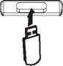

Нажмите кнопку [PLAY/LOAD] и нажмите кнопку [TRACK] одновременно, появится сообщение “xREGSTxxx” (х означает что номер последовательности файла в Udisk. xxx означает регистрационный номер файла), показывая что ваши настройки регистрационной памяти сохранились на USB DISK, с 8 регистрациями в одном файле.
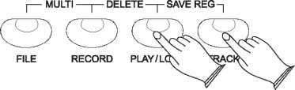

4. Использование данных с USB
Вставьте USB в USB разъем. Используйте кнопку [+/YES] / [-/NO] для выбора REG файла, далее нажмите кнопку [PLAY/LOAD], дисплей покажет "LOAK OK" .
01: Song 001
***LOAD OK***

8 регистрации будет загружено в паять на панели. Вы можете переименовать информацию, которую вы загрузили, нажав кнопку [SETUP]. Пожалуйста обратитесь к [SETUP] функции, смотрите страницу 19.
5. Удаление REG файла с USB
Вставьте USB DISK в USB разъем. Используйте кнопку [+/YES] / [-/NO] для выбора REG файла, который вы хотите удалить, далее нажмите кнопку [RECORD] и нажмите кнопку [PLAY/LOAD] одновременно. LCD покажет:
01: Recoder
DELETE

ЗАПИСЫВАНИЕ ПЕСНИ
Цифровое пианино позволяет вам записывать вашу игру и регистрационные настройки на USB DISK. При каждой игре пользователь может записать до 16 независимых треков. Сюда включены не только тембры клавиатуры, но и также авто аккомпанемент.
Есть два способа записи: Быстрая запись и мульти трековая запись. (Все записи сохраняются автоматически в MIDI формате 0 файл на ваш USB DISK).
1. Быстрая запись
1.1. Вставьте USB DISK в разъем USB
1.2. Начало записи
Нажмите кнопку [RECORD] для ожидания записи. Далее нажмите на клавиши для начала записи.
1.3. Остановка записи
Нажмите кнопку [RECORD] снова для остановки записывания. Запись остановлена и ваше исполнение записывается в песню. Песня, в которую записывается ваша игра автоматически называется “SONG_xxx” (ххх - показывает номер записываемого файла). Вы можете отредактировать песню как хотите на компьютере или с помощью программного обеспечения midi.
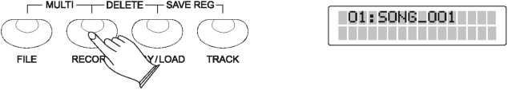
Быстрая запись автоматически создает отслеживания трека как показано ниже:
Трек 2 - Главный тембр Трек 3 - Разделенный тембр
Трек 4 - Двойной тембр
2. Мульти трековая запись
Мульти трековую запись можно создавать двумя способами:
А: Использовать назначение Трек
В: Выбирать треки самостоятельно
2.1 Использование назначение трека
2.1.1. Удерживайте кнопку [TRACK] 2 сек для выбора "Rec AutoTrk:On"
2.1.2 Начало записи
Нажмите кнопку [RECORD] для ожидания записи. Далее нажмите на клавиши для начала записи.
2.1.3 Для остановки записи нажмите кнопку [RECORD] снова.
2.1.4. Нажмите кнопку [FILE] и нажмите кнопку [RECORD] одновременно. Следующий трек будет отображен автоматически. Исполнение будет записано на следующий трек на основании "SONG_001". Когда запись закончена, записанный файл будет сохранен как новый файл под названием "SONG_002".
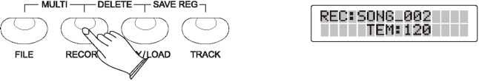
2.1.5. Используйте точно такую же процедуру как шаг 4, чтобы записать больше треков. Имя нового файла будет сохранено в последовательности.
2.1.6. Для остановки записи нажмите кнопку [RECORD] снова.
2.2. Выберите трек самостоятельно
2.2.1. Вставьте USB Disk в разъем USB
2.2.2. Удерживайте кнопку [TRACK] 2 сек для выбора "Rec AutoTrk:On", далее используйте кнопку [+/YES] / [-/NO] для выбора "Rec AutoTrk:Off".
01: Song_001
RecAutoTrk: Off

2.2.3. Начало записи
Нажмите кнопку [RECORD] для ожидания записи. Далее нажмите на клавиши для начала записи.
Для остановки записи нажмите кнопку [RECORD] снова.
2.2.4. Выбор трека для записи
Нажмите кнопку [TRACK] и вы быстро сможете выбрать режим трех тембров, вы можете использовать кнопку [+/YES] / [-/NO] для выбора трека (0-16) в каждом режиме.
2.2.5. Нажмите кнопку [FILE] и нажмите кнопку [RECORD] одновременно. Исполнение будет записано на нужный трек на основании "SONG_001". Когда запись закончена, записанный файл будет сохранен как новый файл под названием "SONG_002".
2.2.6. Используйте точно такую же операцию как шаг 2.4. и шаг 2.5. для записи треков. Имя файла будет сохранено в последовательности.
2.2.7. Для остановки записывания нажмите снова кнопку [RECORD].
3. Удаление песни
Вставьте USB Disk в разъем для USB. Используйте кнопки [+/YES] / [-/NO] для выбора “SONG_xxx” файла, который вы хотите удалить, удерживайте кнопку [RECORD] и нажмите кнопку [PLAY/LOAD].
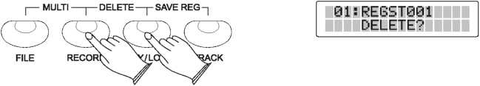
Нажмите [+/YES] кнопку для удаление файла
Нажмите [-/NO] кнопку для выхода
4. Кнопка файл
Используйте эту кнопку для переключения в USB режим немедленно, даже когда клавиатура находится в любом другом режиме.
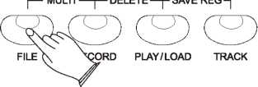
5. Настройка громкости песни
Пожалуйста обратитесь к функции [SETUP], см. стр. 17

ПРОИГРЫВАНИЕ ПЕСЕН ОДНОВРЕМЕННО
В пианино есть 55 встроенных песен для прослушивания. У этих песен есть отдельные партии для левой и правой реки, которые можно включить и выключить если вам нужно, таким образом вы можете потренироваться в проигрывании этих партий на пианино.
1. Выбор песни
Включите режим песни нажав кнопки [LEFT] и [RIGHT] одновременно. Появится номер песни на LCD дисплее. Оба LEFT и RIGHT индикатора выключены.
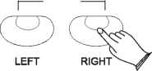
Используйте кнопки [+/YES] / [-/NO] для выбора песни. нажмите кнопку [PLAY/STOP] для начала песни.
Если вы хотите играть медленнее или быстрее чем данный темп, нажмите кнопку [TEMPO] и используйте кнопки [+/YES] / [-/NO] для установки темпа, на основе данного темпа песни. Диапазон от 20 до 280 УВМ (ударов в минуту).
Нажмите кнопки [+/YES] / [-/NO] одновременно для установки темпа на значение по умолчанию или выбора песни.
2. Прослушивание всей песни
1) Когда выбран режим одновременной игры вместе с песней, нажмите кнопку [PLAY/STOP] для того, чтобы услышать обе партии в целой песне.
2) Нажмите кнопку [PLAY/STOP] снова, для остановки. В противном случае, воспроизведение автоматически остановится в конце песни.
3. Тренировка игры правой партии выбранной песни
1) Когда выбран режим одновременной игры вместе с песней, нажмите кнопку [RIGHT], для включения правой партии. Правый индикатор загорится.
2) Нажмите кнопку [PLAY/STOP]. Индикатор этой кнопки загорится и вы услышите счет метронома. Вы услышите партию левой руки.
Примечание
По умолчанию метроном включен. Нажмите кнопку МЕТРОНОМ если вы хотите выключить звук метронома в правой/левой партии. Но в обоих партиях он не будет отключен.
3) Играйте правую партию выбранной песни, в то время как левая партия проигрывается.
4) Нажмите кнопку [PLAY/STOP] снова, для остановки. В противной случае воспроизведение остановится автоматически в конце песни.
4. Тренировка игры левой партии выбранной песни
Следуйте шагам 1-5 перечисленным выше, только заменяя кнопку RIGHT на кнопку LEFT. Вы услышите правую партию выбранной песни. Играйте левую партию выбранной песни, в то время как проигрывается правая партия.
5. Тренировка игры обоих партий выбранной песни
1) Когда выбран режим одновременной игры вместе с песней, нажмите кнопки [RIGHT] и [LEFT] одновременно.
2) Нажмите сначала кнопку [LEFT], затем кнопку [RIGHT].
3) Нажмите кнопку [PLAY/STOP]. Загорится ее индикатор и вы услышите счет метронома.
4) Играйте левую и правую партии выбранной песни. Метроном будет продолжать считать, помогая вам сохранить ритм.
5). Нажмите снова кнопку [PLAY/STOP] для остановки. В противной случае воспроизведение остановится автоматически в конце песни.

MIDI ФУНКЦИЯ
Если вы продвинутый пользователь MIDI, этот раздел поможет вам получить доступ к возможности MIDI контроллера на RP-28. Если вы уже знаете, что вам нужна эта специализированная функция, то этот раздел для вас. Тем не менее, эта информация не является необходимой для того, чтобы наслаждаться игрой на пианино. Хорошее правило: если вы не знаете функцию, описанную в этом разделе, то вам она вероятно и не нужна.
MIDI (Цифровой интерфейс музыкальных инструментов) - мировой стандартный коммуникационный интерфейс, который позволяет электронным музыкальным инструментам взаимодействовать друг с другом. Через серию MIDI сообщений компьютер или клавиатура может рассказать инструменту какую ноту сыграть, как громко ее сыграть, когда остановиться и много другой информации.
RP-28 может отправлять MIDI информацию на компьютер или другой MIDI-оснащенный инструмент, через MIDI или USB разъем. Это позволяет RP-28 выступать в роле контролера клавиатуры другого инструмента, MIDI синтезатора или MIDI цифрового аудио.
Local включение/выключение
Выключение функции Local On/Off отсоединит вашу клавиатура от внутреннего звукового движка RP-28. Это означает, что вы можете использовать RP-28 как MIDI контролер для управления другими MIDI устройствами ( или виртуальным инструментом запущенным на вашем компьютере) без воспроизведения внутренних звуков на RP-28.
Вы также можете найти и другие случаи ( такие как когда вы используете MIDI синтезатор на компьютере) когда будет полезно включить Local Off.
Переключение Local On/Off на Local Off.
Пожалуйста смотрите функцию [SETUP], стр. 20
Переключение Local On/Off на Local On.
Пожалуйста смотрите функцию [SETUP], стр. 20

ПРИЛОЖЕНИЕ
1. Список тембров
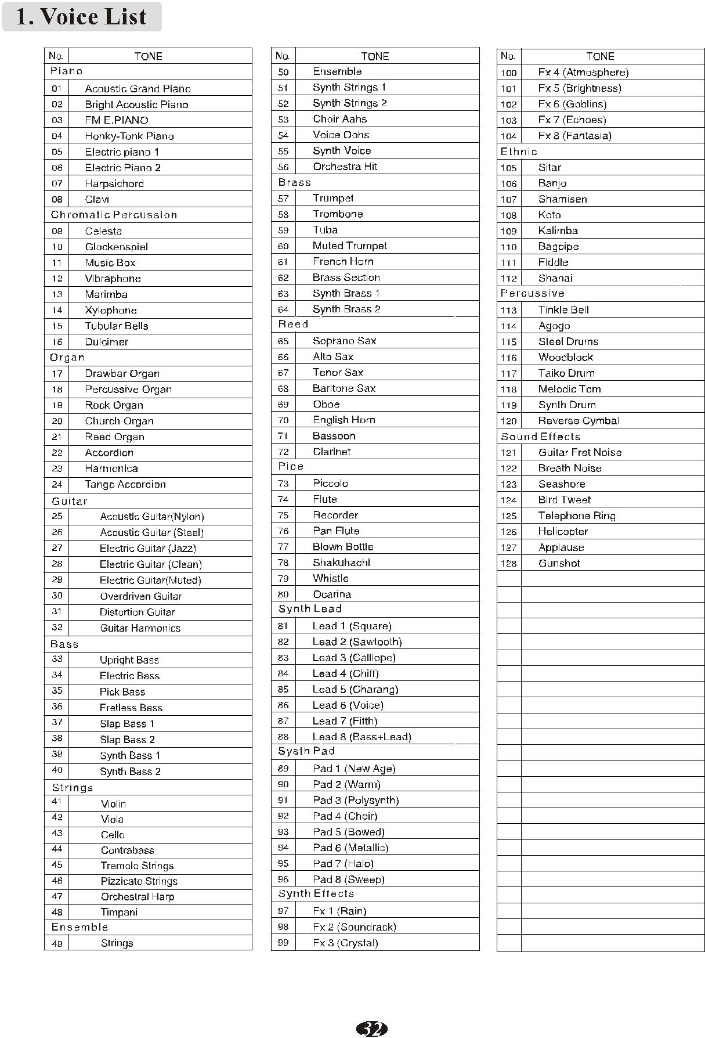

2. График реализации MIDI
Функция | Передаваемая инф. | Распознанная | Пометки
Изменение основных значений по умолчанию | (*1)  (*1) | 1-16CH  1-16 CH
Режим по умолчанию  Сообщения  Измененные | Режим 3  Х  ******* | Режим 3  X  X
Примечание  Номер: настоящий тембр | 0-127  ***** | 0~127  0~127
Скорость Note ON Note OFF | О 9nH,v=1~127  О 9nH,v=0 или 8nh | О 9nH,v=1~127  О 9nH,v=0 или 8nh
Ключи | X | X
Pitch Bender | X | O
Изменение управление 0,32  1  5  6  7  10  11  64  65  66  67  80,81  91,93  100,101  120  121  122 | O  X  X  O  O  X  X  O  X  O  O  O  O  O  O  X  O | O  O  O  O  O  O  O  O  O  O  O  O  O  O (*2)  O  O  O | Выбор банка  Модуляция  Время  Ввод даты  Громкость  Pan  Экспрессия  Сустейн  Portamento  Sostenutо  Мягкая педаль  DSP TYPE  DSP DEPTH  PRN LSB, MSB  Все звуки выкл.  Сброс все настроек  Локальный контроль
Программное изменение Настоящий | O 0-127  0-127 | O 0-127  0-127
Экслюзив | X | O
Система: Позиция песни  Выбор песни  Обычные: настройка | X  X  X | X  X  X
Local On/Off  Все примечания выкл  Сообщения: активное  сброс | O  O  X  X | O  O  O  O
Режим 1: OMNI ON, POLY Режим 2: OMNI ON MONO OFF О:YES
Режим 3: OMNI OFF, POLY Режим 4: OMNI OFF MONO Х: NO
*1: Главный тембр (01-16). По умолчанию: 01
Разделенный тембр (01-16). По умолчанию: 02
Двойной тембр (01-16). По умолчанию: 03
Перкусионный трек (01-16). По умолчанию 10
*2. Номер параметра регистрации
#0 чувствительность наклона
#1 Точная настройка центов
#2 Грубая настройка в полутонах

3. Сброс до заводских настроек.
1) Выключите питание
2) Удерживайте кнопки [+/YES] / [-/NO], далее включите питание, это вернет все внутренние настройки к заводским настройкам.

4. Характеристики:
Клавиатура:
88 полновзвешенных , молоточковых, чувствительных к нажатию клавиш
Дисплей:
LCD дисплей
Тембр:
128
Полифония:
64
Управление тембрами:
Слои, Разделение, Пользователь, Нажатие, Дуэт, Транспонирование, Настройка
Педали:
Мягкая, Sostenuto, Сустейн
Эффекты:
Реверберация, Хор
Демо песни:
16
Регистрационная память:
8 панельных настроек
Сохранение на ISB
USB Host
Запись песни:
Быстрая запись
Мульти запись
Запись треков: 1-16
MIDI:
Настройки переноски
Настройки сохранения
Локальный контроль
USB MIDI
Разъемы:
MIDI In, MIDI Out, Педаль, Линейный вход,
Линейный выход, Phones 1, Phones2, USB to Host, подсоединение акустических систем
Акустические системы:
YDG50_3/4Q X 2
YD134-9A(4Q, 15W)X2
Питание:
15Wx2
Габаритные размеры (Wx Dx H)
1390mm X 420mm X 780mm
Вес:
42 кг
Дополнительные аксессуары:
руководство пользования, сустейн педаль, пюпитр, A / C адаптер

